1引言 2
1.1编写目的 2
1.2背景 2
1.3定义 2
1.4参考资料 2
2总体设计 3
2.1需求规定 2
2.2运行环境 2
2.3设计系统框架图 3
2.4设计操作流程图 3
2.5设计数据流程图 3
2.6功能器求与程序的关系 3
3接口设计 3
3.1用户接口 3
3.2外部接口 3
3.3内部接口 4
4运行设计 4
4.1运行模块组合 4
4.2运行控制 4
4.3运行时间 4
5系统数据结构设计 4
5.1逻辑结构设计要点 4
5.2物理结构设计要点 4
5.3数据结构与程序的关系 4
6系统出错处理设计 5
6.1出错信息 5
6.2补救措施 5
6.3系统维护设计 5

POPO聊天平台概要设计

1引言

1.1编写目的
在确定开发“POPO聊天平台”的讨论后，我们提出了“POPO聊天平台”的软件需求说明书。它全面细致的分析了用户需求，明确了所要开发软件应具有的功能、性能与界面，使软件开发人员能清楚地了解用户的需求，并在此基础上进一步的提出软件概要设计和完成后续的开发设计工作。

1.2背景
说明：
- 待开发的软件系统的名称：POPO聊天平台；
- 本项目的任务提出者：“POPO”实验小组；
开发者：“POPO”实验小组；
用户：
实现该软件的计算中心或计算机网络；
- 该软件系统同其他系统或其他机构的基本的相互来往关系：本聊天平台是基于J2EE开发、在Windows系统上运行的web在线聊天系统，不投入商业使用。

1.3定义
本文件中用到的专门术语的定义和外文首字母组词的原词组。
PCT：POPO Chat Terrace， “POPO”聊天平台

1.4参考资料
参考资料：
- 附录9-概要设计说明书（GB8567——88）

2总体设计

2.1需求规定
需满足下图中的规格：

在线聊天平台

用户注册
注

私聊
显显示聊天信息
显显示在线用户
用户登录陆

群聊

用户退出

查看个人资料
查看用户资料
修改个人资料

1) 在登录首页，输入账号和密码，点击“登录”按钮，若账号或密码错误，将提示“登录失败，账号、密码错误或注册账号”；若是账号和密码正确，将成功进入聊天室，并显示所有在线用户、群聊内容及私聊内容。如果用户是第一次登陆的话，那么必须进行注册，填写注册信息和个人资料，否则将无法登陆到我们的聊天室中。
(2) 进入聊天室后，就可以选择相应的聊天对象和聊天方式，字体设置和插入表情；查看在线用户的基本资料；查看个人的基本资料及修改个人的基本资料或是退出聊天室。

2.2运行环境
简要地说明对本系统的运行环境（包括硬件环境和支持环境）的规定，详细说明参见附录C。

1 ）硬件环境
CPU 处理器：Intel E5300 @ 2.60GHz
内存：4GB
硬盘：820G
（2 ）软件环境
操作系统：Windows Professional XP
数据库：Mysql5.0
Web 服务器：Tomcat 6.14
Web 浏览器：IE

2.3设计系统框架图
系统框架图：

POPO聊天平台

登陆注册模块

聊天模块
在线用户模块
退出模块

数据库

2．4设计操作流程图
开始

用户登陆
帐号或密码错误
密码

帐号判断
帐号正确

显示在线用户
显示聊天内容
提示重新输入或注册

选择聊天对象

选择表情
选择字体颜色
查看聊天记录

查看好友资料

修改个人资料

查看个人资料
公聊
私聊

是否退出

结束

2.5设计系统数据流程图
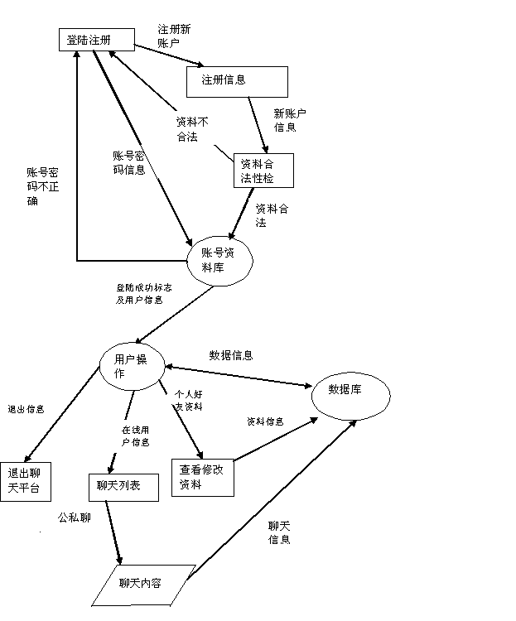

2.6功能器求与程序的关系
各项功能需求的实现同各块程序的分配关系：
 | 登陆注册模块 | 聊天模块 | 在线用户模块 | 退出模块
注册 | √
登陆 | √
私聊 |  | √
公聊 |  | √
查看聊天记录 |  | √
选择表情 |  | √
选择字体颜色 |  | √
保存聊天信息 |  | √
显示在线好友 |  |  | √
显示离线好友 |  |  | √
查看个人资料 |  |  | √
修改个人资料 |  |  | √
查看好友资料 |  |  | √
退出聊天平台 |  |  |  | √

3接口设计

3.1用户接口
本系统采用图形用户接口，以鼠标和键盘为用户接口，方便用户对系统数据的操作。
1.用户：输入用户账号（有数字组成）
用户密码（8位密码，须含字母、数字）
系统：登入成功后的界面显示
2.用户：注册用户资料（用户名，密码，性别，地址，电话，邮箱）
系统：注册成功界面

3.用户：发送聊天信息
系统：显示聊天信息

3.2外部接口

调用用户的好友列表：参数：用户登录信息
返回：该用户的在线好友列表

3.3内部接口
UI 与用户间的接口：
输入：用户账号密码
输入：登入聊天平台界面
UI内部界面与聊天接口：
输入：聊天信息
输出：显示聊天信息

UI与在线用户显示列表接口：
输入：登陆信息
输出：在线好友列表

4运行设计

4.1运行模块组合
说明对系统施加不同的外界运行控制时所引起的各种不同的运行模块组合，说明每种运行所历经的内部模块和支持软件。
见2.6

4.2运行控制
在用户登录成功后，进入聊天平台主界面
通过菜单选择特定的功能模块
结束程序运行

4.3运行时间
本系统的各个模块之间功能是相互联系的，故各模块占用各种资源的时间是累计的，所以运行时间由用户的操作和网络的运行速度决定。

5系统数据结构设计

5.1逻辑结构设计要点
给出本系统内所使用的每个数据结构的名称、标识符以及它们之中每个数据项、记录、文卷和系的标识、定义、长度及它们之间的层次的或表格的相互关系。
User：用户信息
属性：name（用户登陆名）
Password（登陆密码）
Email（用户邮箱）
Message-list：聊天信息表
属性：content（聊天内容）
Username（聊天者的姓名）
Color（聊天发言者的表情）
Chat-target（聊天发言的对方）

5.2物理结构设计要点
给出本系统内所使用的每个数据结构中的每个数据项的存储要求，访问方法、存取单位、存取的物理关系（索引、设备、存储区域）、设计考虑和保密条件。
用户登陆注册信息，均及时的保存在数据库中。
用户的聊天信息及时的保存在数据库中。
所有用户的注册信息保存在数据库中。

5.3数据结构与程序的关系
说明各个数据结构与访问这些数据结构的形式:

6系统出错处理设计

6.1出错信息
(1)无法与服务器连接时，若不能够正确连接，则应做出正确处理。
(2) 根据不同的出错情况给出不同的出错信息，一般用对话框给出。
对一般错误，给用户提示信息，让用户重新输入或退出。

6.2补救措施
故障出现后采取的变通措施，包括：
① 提示服务器积极拒绝信息。
②对一般错误，给用户提示信息，让用户重新输入或退出。

6.3系统维护设计
说明为了系统维护的方便而在程序内部设计中作出的安排，包括在程序中专门安排用于系统的检查与维护的检测点和专用模块。 各个程序之间的对应关系，可采用如下的矩阵图的形式；

